Муниципальное автономное дошкольное образовательное учреждение
Абатского района детский сад «Сибирячок» корпус №3

Конспект по развитию речи: «Открываем супермаркет»

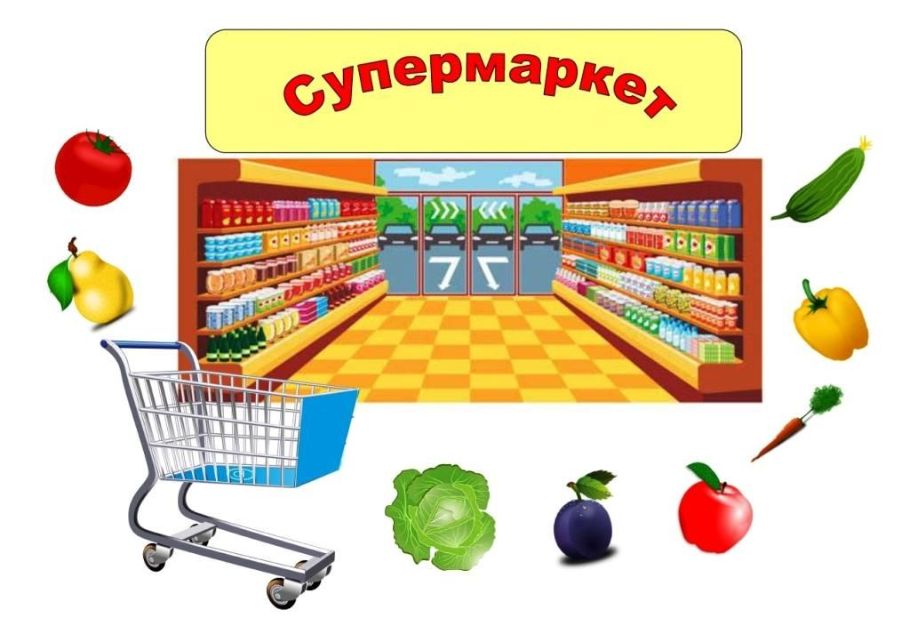

Подготовила: Ермишина Анастасия Александровна,
воспитатель I квалификационной категории

с. Абатское, 2022 год
Цель: систематизировать знания детей о разнообразии товаров. Познакомить детей с многообразием потребностей и ограниченностью ресурсов.
Задачи:
Научить определять разницу между «хочу» и «надо»;
Развивать познавательные интересы, фантазию, воображение;
Создавать эмоционально-положительный климат в группе;
Воспитывать бережное отношение к деньгам.
Предварительная работа: просмотр отрывка фильма «Буратино».
Ход занятия:
Воспитатель: Встанем ребята с вами в круг и вспомним что такое профессия. Кем работают ваши мамы? Зачем они работают? (Чтобы заработать деньги)
Воспитатель: Я приглашаю вас сесть к экрану. Ребята, вот мы недавно посмотрели с вами мультфильм про приключения Буратино, давайте порассуждаем. (слайд 1)
Помните момент, когда у Буратино были деньги? (слайд 2)
Сколько? (слайд 3)
Кто ему их дал? (слайд 4)
Куда Буратино их дел? (слайд 5)
Воспитатель: Верно, посадил в землю и полил и посолил, а дерево все не растет, а ему так хочется, чтобы у них с папой Карло было много денег. (слайд 6)
Воспитатель: Ребята, могут ли монеты расти? (ответы детей)
Воспитатель: А как вы думаете, что с деньгами произойдет в земле? (ответы детей) (слайд 7)
Воспитатель: А если бы у вас было 5 золотых монет, как у Буратино, на что бы вы их потратили? (ответы детей)
Воспитатель: Подождите! А как же папа и мама. Что же им останется? И можно ли тратить все деньги на сладости, ребята, расскажите? (ответы детей)
Воспитатель: Вот видите, есть вещи более необходимые. А чтобы лучше их запомнить, мы сейчас с вами поиграем.
Воспитатель: Подойдите, пожалуйста, к этим столам. Сейчас мы попробуем определить расходы основные и не основные. Я показываю вам картинки, а вы решаете, что нужно оплатить обязательно, а что нет.
Игра «Хочу и надо»
Цель: показать детям, что расходы бывают обязательные (основные) и необязательные (не основные). Научить детей определять значимость и важность предмета.
Воспитатель: Молодцы разобрались с расходами, а сейчас предлагаю вам отдохнуть. Встаем подальше друг от друга.
Музыкальная физминутка
Воспитатель: Встанем в круг. Вот мы поговорили с вами о расходах. Выяснили, что денег на эти расходы нужно очень много. Нужно каждый день ходить на работу, ведь деньги просто так с неба не падают.
Воспитатель: И сейчас я предлагаю вам открыть магазин, а что такое магазин? (ответы детей)
Воспитатель: Назовите, какие бывают магазины? (продуктовый, книжный, обувной, мясной, молочной продукции и т.д.)
Воспитатель: А как называется магазин, в котором продаются все эти товары, но только разделены на отделы? (супермаркет)
Воспитатель: У нас в Абатске есть супермаркеты?
Воспитатель: Только супермаркет очень большой. Кто работает там? (Директор, супервайзер, кассир, грузчик, поставщики)
Воспитатель: Так какие же отделы мы откроем в супермаркете? Посмотрим, что нам привезли поставщики. Что-то все перепутано. Надо разобраться. Предлагаю вам стать супервайзерами и классифицировать товары (игрушки, молочная продукция, мясная продукция, бытовая химия).
Дети классифицируют товар по ящикам в соответствии с заданием.
Воспитатель: Замечательно, вы справились заданием. Только вот как же все люди узнают, что мы открыли супермаркет. Ребята, а как сделать так чтобы к нам приходили за товаром люди в наш магазин? (ответы детей)
Творческая игра «Сделай рекламу»
Материал: ватман по количеству «магазинов». Картинки по категориям (например, продукты, одежда, техника, бытовая техника). Клей, салфетки, кисти, карандаши цветные, пластилин.
Воспитатель: Посмотрите, перед вами 4 белых листа – это отделы нашего супермаркета. Это какой отдел? А это? И т.д. Вы сейчас будете выполнять работу супервайзера, т.е. распределять товары по отделам. Делимся на 4 команды. И распределяем товар
Воспитатель: Молодцы! А сейчас каждая команда представит свой отдел и прорекламирует его, чтобы людям захотелось купить вашу продукцию.
Воспитатель: Спасибо вам большое вам ребята, теперь вы знаете, что нужно делать с деньгами и как их правильно потратить на нужные вещи. А еще спасибо за то, что помогли открыть мне супермаркет.
Рефлексия:
Что мы с вами делали сегодня? Чему научились? (ответы детей)

Муниципальное автономное дошкольное образовательное учреждение
Абатского района детский сад «Сибирячок» корпус №3

Конспект по финансовой грамотности

«Путешествие в страну Финансов»
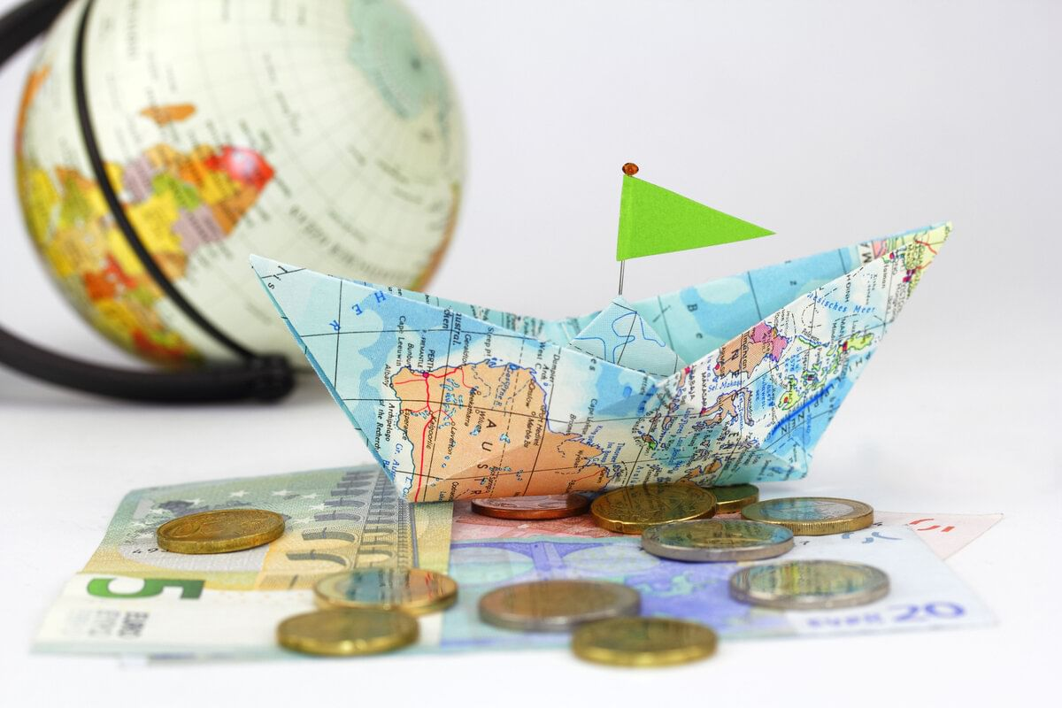

Подготовила: Ермишина Анастасия Александровна,
воспитатель I квалификационной категории

с. Абатское, 2022 год

Конспект НОД по финансовой грамотности

«Путешествие в страну Финансов»
Цель: Формирование основ финансовой грамотности у детей старшего дошкольного возраста.
Задачи:
Образовательные:
Формирование первичных экономических понятий: финансы, экономия, зарплата, потребности. Продолжать учить решать проблемные ситуации, аргументировать свои ответы, активизировать словарь.
Развивающие:
Способствовать развитию внимания, логического мышления, связной речи; способствовать формированию коммуникативных отношений.
Воспитательные:
Способствовать воспитанию нравственных качеств, правильному отношению к деньгам и разумному их использованию, бережливость, честность, взаимовыручка, щедрость.
Материалы к занятию: интерактивная доска, детские деньги «Рублики», подсказки с заданиями, кошелек, карточки - Пазлы, игра – соотношение «В какой стране какие денежные знаки», интерактивная игра «Река времени», мяч для проведения викторины, листы бумаги А-5 на каждого ребенка, шаблоны платья и машинки ( простые карандаши, ножницы) , макет «Магазин игрушек» , сюрприз для детей (медальки).
Ход занятия:
1. Организационная часть
В: - К нам сегодня пришли гости, а гостям мы всегда рады. Давайте поздороваемся. (Приветствие детей)
В: - Ребята, сегодня по дороге в детский сад я нашла вот эту вещь, вы знаете что это? (Показываю детям)
В: - А зачем людям необходим кошелек?
В: - Давайте посмотрим, что же в нем лежит? Воспитатель достает монеты. (Дети рассматривают монеты)
В: - Что это такое? Правильно, монеты. Какой бывает монета? (Если дети не называют все признаки монет, то воспитатель помогает им)
В: - Круглая, металлическая, звенит (можно взять в руки несколько монет и позвенеть ими, после этого дети смогут назвать данный признак). Какие монеты вы знаете? (Дети называют монеты разного достоинства)
В: - Смотрите ребята, у нас в кошельке ещё что-то есть. Давайте посмотрим, что же это. (Воспитатель достаёт банкноты)
В: - Как можно назвать эти деньги? Это банкноты. А какие они? (Различного номинала)
В: - Банкноты так же, как монеты бывают разные и имеют разную ценность. Кто может назвать, какие банкноты бывают? (Дети называют банкноты, воспитатель демонстрирует их детям, затем проговаривают хором)
В: - Ребята посмотрите но в кошельке ещё кое что есть. (Воспитатель достает банковскую карту). Что это ребята? Для чего она нужна? (Дети называют банкноты, воспитатель демонстрирует их детям, затем проговаривают хором)
В: - Ребята, а для чего нам нужны деньги? (для покупок, для оплаты за квартиру, телефон, поездку и т.д.)
В: - Совершенно верно. Деньги нужны людям в современном мире, без них прожить невозможно.
В: - Ребята, а вы знаете, что существует интересная страна Финансов? Сегодня я предлагаю вам отправиться в эту страну! Давайте закроем глаза и скажем: «1,2,3, покружись. В стране Финансов окажись»!
В: - Вот мы и в стране Финансов. А значит здесь я не Анастасия Александровна, а королева страны Финансов.
Приглашаю вас в свою страну, где вас ожидают различные испытания, выполнив которые, вы сможете заработать детские деньги – «Рублики», и разгадать одну великую тайну. А заработанные рублики вы будете складывать вот в такие кошельки. (Раздаю кошельки).
Ребята загляните в свои кошельки. У кого-то из вас, уже есть одна подсказка (Буква Д)
2. Основная часть.
2.1 Задание №1
В: - Итак ребята – 1 задание. Я приглашаю вас сесть перед экраном. Сейчас мы посмотрим интересный мультфильм про историю денег. (Просмотр мультфильма)
В: - Как раньше древние люди обходились без денег? (Менялись товарами)
В: - Как называется такой обмен? (Бартер)
В: - Бартер был не удобен и люди придумали менять вещи и продукты на что? (Ракушки, перья, камни)
В: - Затем люди придумали металлические монеты. Почему как вы думаете? (Они маленькие и не портятся и не ломаются)
В: - А зачем придумали бумажные банкноты? (Одна банкнота заменяет много монет)
В: - А сейчас, чтобы не носить деньги всегда с собой, где они хранятся? (В банке, на банковских картах)
В: - Молодцы! С 1 заданием справились, ответили на все мои вопросы. Я даю вам за это по 1 рублику и букву (Буква Р). Положите его в свой кошелёк.
2.2 Задание №2
В: - Сейчас я предлагаю подойти вас к этим столам. Скажите, пожалуйста, что такое доход и что такое расход? (Ответы детей)
В: - К первому столу идут мальчики. Вы подбираете картинки на которых изображен доход. Ко второму столу подходят девочки, а вы подбираете картинки, на которых изображен расход.
Беседа с подгруппами.
В: - Молодцы! Со 2 заданием справились. Я даю вам по 1 рублику и букву (Буква У).
В: - Ну что, утомила я наверно вас своими заданиями? Предлагаю немного отдохнуть. Поворачивайтесь к экрану и встаньте подальше друг от друга.
Музыкальная физминутка
2.3 Задание №3
В: - Отдохнули? А сейчас встанем в круг. Я задаю вам вопросы, а вы дружно отвечаете.
Вопросы викторины:
- На товаре должна быть обязательно (цена)
- Коль трудился целый год, будет кругленький (доход)
- Люди ходят на базар, там дешевле весь (товар)
- И врачу и акробату выдают за труд (зарплату)
- Очень вкусная витрина у овощного (магазина)
- Будут целыми как в танке, сбережения в вашем…(банке)
- Мебель, хлеб и огурцы, продают нам…(продавцы)
- За сметану, хлеб и сыр в кассе чек пробьёт…(кассир)
В: - Молодцы! Выполнили задание, заработали свои рублики и букву (Буква Ж)
2.4 Задание №4
В: - Напомните мне, пожалуйста откуда берутся деньги? (Их нужно заработать)
В: - Я сейчас предлагаю вам заработать свои рублики по настоящему, как взрослые. Подойдите пожалуйста к столам. Что находится на 1 столе? Что на 2?
В: - За 1 стол, там, где АВТОМАСТЕРСКАЯ, садятся мальчики, за 2, там где АТЕЛЬЕ, девочки. Ваша задача изготовить как можно больше автомобилей и платьев, т.е. вырезать.
В: - Давайте посчитаем, сколько платьев у вас автомобилей и платьев получилось. (Дети считают)
В: - Молодцы! И с этим заданием отлично справились. Заработали еще по 1 рублику и букву (Буква Б).
Но прежде чем мы отправимся с вами в магазин, давайте посчитаем, сколько денег заработал каждый из вас. (Дети считают свои деньги)
2.5 Задание №5
В: - Что делают люди с заработанными деньгами? (Тратим, покупаем что-нибудь)
В: - А где мы их можем потратить? (В магазине)
В: - Ребята, сейчас мы с вами отправимся в магазин игрушек.
В: - А скажите, как называется человек, который продает товар?
В: - А тот, который покупает? Значит, сейчас вы будете покупателями, а я продавцом.
В: - На каждой игрушке есть цена. Какую игрушку вы хотите купить? Но только смотрите, чтоб ваших рубликов хватило.
В: - Дети покупают игрушки и говорят сколько они потратили и сколько у них осталось.
В: - Молодцы! За это вы получаете последнюю букву (Буква А).
3. Заключительная часть.
В: - Ребята, вы справились со всеми испытаниями. А теперь давайте узнаем, какая тайна хранится в этой стране. Давайте вместе попробуем прочитать слово «Дружба».
В: - Встанем в круг ребята. Как вы думаете, в чем заключается тайна этого слова? (Мы работали дружно)
В: - А можно ли купить дружбу за деньги?
В: - Молодцы ребята, за вашу дружную работу я хочу вас отблагодарить (Вручаю шоколадные монеты).
В: - А теперь пора возвращаться в детский сад «1,2,3, покружись, в детском саду окажись»!
Рефлексия: Ребята, где мы с вами сегодня были, о чем говорили, что узнали. (Ответы детей)

Муниципальное автономное дошкольное образовательное учреждение
Абатского района детский сад «Сибирячок» корпус №3

Мастер-класс по нетрадиционной технике живописи «Рисование воздушными шарами»

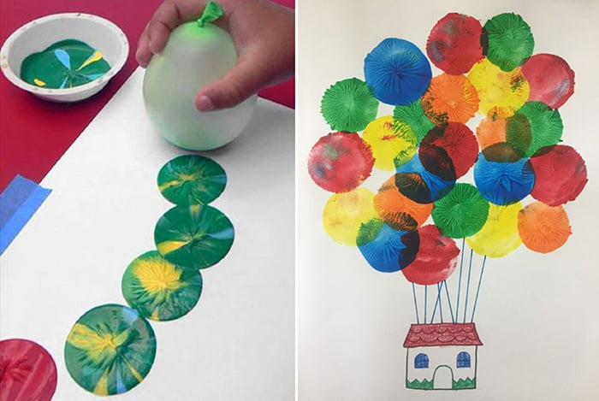

Подготовила: Ермишина Анастасия Александровна,
воспитатель I квалификационной категории

с. Абатское, 2022 год
Цель: познакомить педагогов с нетрадиционной художественной техникой – рисование воздушным шариком.
Задачи:
- способствовать развитию воображения, мышления, памяти.
- вызвать у зрителей творческий интерес, эмоциональную отзывчивость и желание творить.
Материал: гуашь, глянцевая бумага формата А3, воздушный шарик, 1 большая мягкая кисточка, стаканчик для воды, пульверизатор с водой, непишущий стержень от ручки.

Содержание занятия: (Звучит фоновая музыка)
Ход работы:
1. Организационный момент
- Добрый день, уважаемые педагоги! Я, представляю вашему внимаю мастер-класс по нетрадиционной технике живописи – рисование воздушными шарами.
Необходимые материалы находятся на столе. Сегодня нам понадобится: глянцевая бумага формата А3, пульверизатор с водой, краски гуашь, одна толстая, мягкая кисть, стаканчик с водой, и не пишущий стержень ручки. И, конечно же, главный атрибут нашего мастер-класса – воздушный шарик. Надуть его нужно не очень большим. Ориентироваться можно на размер вашей ладони. Чтобы было удобно его держать и сжимать при необходимости.
2. Практическая часть.
Итак, приступим. Для начала необходимо намочить бумагу при помощи пульверизатора. Распространяем брызги, двигаясь от верхнего края листа к нижнему. И теперь, не давая листу высохнуть, наносим кистью густо гуашь на весь лист. В центре я буду использовать красный цвет, а ближе к периферии синий. Если, видите, что краска где-то подсыхает, то можно сбрызнуть это место водой. Лист должен быть мокрый. Иначе волшебства не получится.
И теперь берем в руки воздушный шарик и начинаем делать им узоры. После касания шарика и мокрой цветной поверхности остается удивительный след, похожий на узор на лепестке.
Далее регулируем степень нажатия на шарик. После сильного нажатия остается более толстый и расплющенный узор, а после слабого - маленький и очень аккуратный. Таким образом, создаём цветок. Сначала мы создадим нижний слой лепестков. Ведем шарик от центра к краям листа и так по кругу. Переходим на второй слой и повторяем такую же операцию, только лепесточки будут немного поменьше размером. И так продолжаем до самого верхнего слоя, где лепесточки будут совсем маленькие.
Если видите, что краска высыхает, то с помощью пульверизатора сбрызгиваем поверхность и продолжаем работу.
Необычайно увлекательное занятие. И удивительно много полезных функций несет с собой эта деятельность. В первую очередь, релакс. Ведь для детей, так важен правильный отдых после тяжелой учебной деятельности. Во-вторую, отличное упражнение на развитие воображения, мышления, памяти. В-третью, так как пальчики постоянно касаются чего-то мягкого и легкого, это способствует развитию мелкой моторики пальцев рук.
Следующим шагом мы берем непишущую ручку и осторожно, как-бы процарапывая, снимаем незасохший слой краски по краям некоторых лепестков.
3. Подведение итога.
Вот такой удивительный, объемный цветок у нас получился.
Такие необычные работы хорошо вписываются в любой интерьер. И очень часто привлекают к себе внимание любопытных зрителей. А что может приятнее, чем интерес, любопытство, заинтересованность проявленные к своему творчеству!
Благодарю всех за внимание! Желаю вам вдохновения и творческих успехов! До новых встреч!

